Segmentación de Casos Migratorios al Ingreso con K-Means sobre un Servidor MCP

Araceli Castillo
Maestría en Inteligencia Artificial, Atlantis University
MAI 540: Machine Learning
Prof. Kevin A. García Gallardo
6 de octubre de 2026

Segmentación de Casos Migratorios al Ingreso con K-Means sobre un Servidor MCP
Esta tarea extiende el servidor del Protocolo de Contexto de Modelos (MCP) de la Tarea 5.1 con una tool de segmentación, segmentar_kmeans, construida con el mismo patrón: la lógica en kmeans_utils.py y el decorador en mcp_server.py. Se aplicó a un problema de mi sector: agrupar al ingreso los casos de detención migratoria para que el equipo de case management planifique su trabajo. La herramienta no decide nada sobre la persona.
Datos y Herramienta
Se usaron 2,854 casos sintéticos de la Tarea 4.2, los que no tienen faltantes, con ocho variables que se conocen al ingresar el caso: edad, meses en EE. UU., número de dependientes y cinco de sí/no (detenido, representación legal, intérprete, antecedentes penales y solicitud de fianza). Las variables que solo se conocen al cerrar el caso, como los días hasta la resolución, quedaron fuera de la carpeta que el servidor puede leer: no forman los grupos y solo se usan después para describirlos. La tool estandariza las variables, corre K-Means con 50 reinicios y semilla 42, y devuelve las etiquetas, el tamaño de cada grupo, la inercia y el coeficiente de silueta (Pedregosa et al., 2011). Se verificó en el MCP Inspector, que además rechaza un k fuera del rango de 2 a 10 y los nombres de archivo que intentan salir de la carpeta permitida.
Elección del Número de Grupos
El criterio se fijó en el script de análisis antes de describir los grupos: el codo, entendido como el último k en el que agregar un grupo todavía reduce la inercia en al menos 10 %, confirmado por un máximo local de la silueta (Rousseeuw, 1987). Ese k es 5 (Tabla 1 y Figura 1). El quinto grupo reduce la inercia en 10.7 % y el sexto solo en 8.0 %. La silueta de k = 5 (0.233) es mayor que la de k = 4 (0.221) y la de k = 6 (0.229). La silueta vuelve a subir en k = 9 (0.261), pero ahí cada grupo nuevo aporta menos de 6 %, el grupo más pequeño tiene 145 casos y la partición es menos reproducible, así que es demasiado fina para planificar el trabajo de un equipo.
Dos resultados limitan la lectura. Primero, la silueta es baja en todos los k: los grupos se traslapan y son cortes útiles, no tipos de casos separados por naturaleza. Segundo, con 10 reinicios K-Means a veces se quedaba en un óptimo local peor y otra semilla producía otra partición (índice de Rand ajustado de 0.77 en k = 5; Hubert y Arabie, 1985). Con 50 reinicios todas las semillas coinciden (0.998), y ese valor quedó fijo en la herramienta.
Visualización con Análisis de Componentes Principales
Los casos se proyectaron en dos componentes con la tool ejecutar_pca de la Tarea 5.1: las coordenadas son los datos escalados multiplicados por las cargas que devuelve (Figura 2). El plano conserva 36.3 % de la varianza (20.1 % y 16.2 %). Es poco porque cinco de las ocho variables son de sí/no y están poco correlacionadas (Géron, 2022): grupos que en el plano se ven mezclados, como los detenidos con y sin fianza, están separados en las ocho dimensiones.
Interpretación de los Grupos
La Tabla 2 describe cada grupo por lo que lo distingue y propone una acción para el equipo. Los no detenidos tienen los casos más largos y necesitan seguimiento a distancia; los detenidos que pidieron fianza tienen la menor tasa de representación legal; los detenidos sin fianza siguen procesos rápidos que no dejan margen para corregir; las personas con antecedentes penales requieren preparación legal temprana, y las familias con dependientes conviene llevarlas como una sola unidad. La necesidad de intérprete (28 % a 36 %) aparece en todos los grupos por igual, así que no los distingue: hay que planificarla para todos.
Limitaciones
Los datos son sintéticos: el método se puede trasladar, pero los porcentajes no describen casos reales. Los grupos se traslapan y el plano de dos componentes solo muestra un tercio de la varianza. K-Means trata igual las variables de sí/no y las continuas una vez escaladas; un método para datos mixtos podría separar mejor. Y las acciones son para organizar el trabajo, nunca para decidir la detención, la fianza ni el fondo de un caso.

Referencias
Géron, A. (2022). Hands-on machine learning with Scikit-Learn, Keras, and TensorFlow (3.ª ed.). O’Reilly Media.
Hubert, L., & Arabie, P. (1985). Comparing partitions. Journal of Classification, 2(1), 193–218.
Pedregosa, F., Varoquaux, G., Gramfort, A., Michel, V., Thirion, B., Grisel, O., Blondel, M., Prettenhofer, P., Weiss, R., Dubourg, V., Vanderplas, J., Passos, A., Cournapeau, D., Brucher, M., Perrot, M., & Duchesnay, É. (2011). Scikit-learn: Machine learning in Python. Journal of Machine Learning Research, 12, 2825–2830.
Rousseeuw, P. J. (1987). Silhouettes: A graphical aid to the interpretation and validation of cluster analysis. Journal of Computational and Applied Mathematics, 20, 53–65.

Tabla 1
Inercia, Silueta y Reproducibilidad para k de 2 a 10
k | Reducción de inercia | Silueta | ARI entre semillas | Grupo más pequeño
2 | 15.9 % | 0.181 | 1.000 | 895
3 | 14.1 % | 0.216 | 1.000 | 329
4 | 12.8 % | 0.221 | 1.000 | 329
5 | 10.7 % | 0.233 | 0.998 | 265
6 | 8.0 % | 0.229 | 0.997 | 249
7 | 6.4 % | 0.231 | 0.974 | 165
8 | 6.1 % | 0.241 | 0.946 | 158
9 | 5.6 % | 0.261 | 0.918 | 145
10 | 5.5 % | 0.256 | 0.833 | 133
Nota. El k elegido es 5. La reducción de inercia es la que aporta el grupo k frente a k − 1. ARI: índice de Rand ajustado promedio entre 10 semillas, con 50 reinicios cada una.
Figura 1
Codo, Silueta y Reproducibilidad Según el Número de Grupos
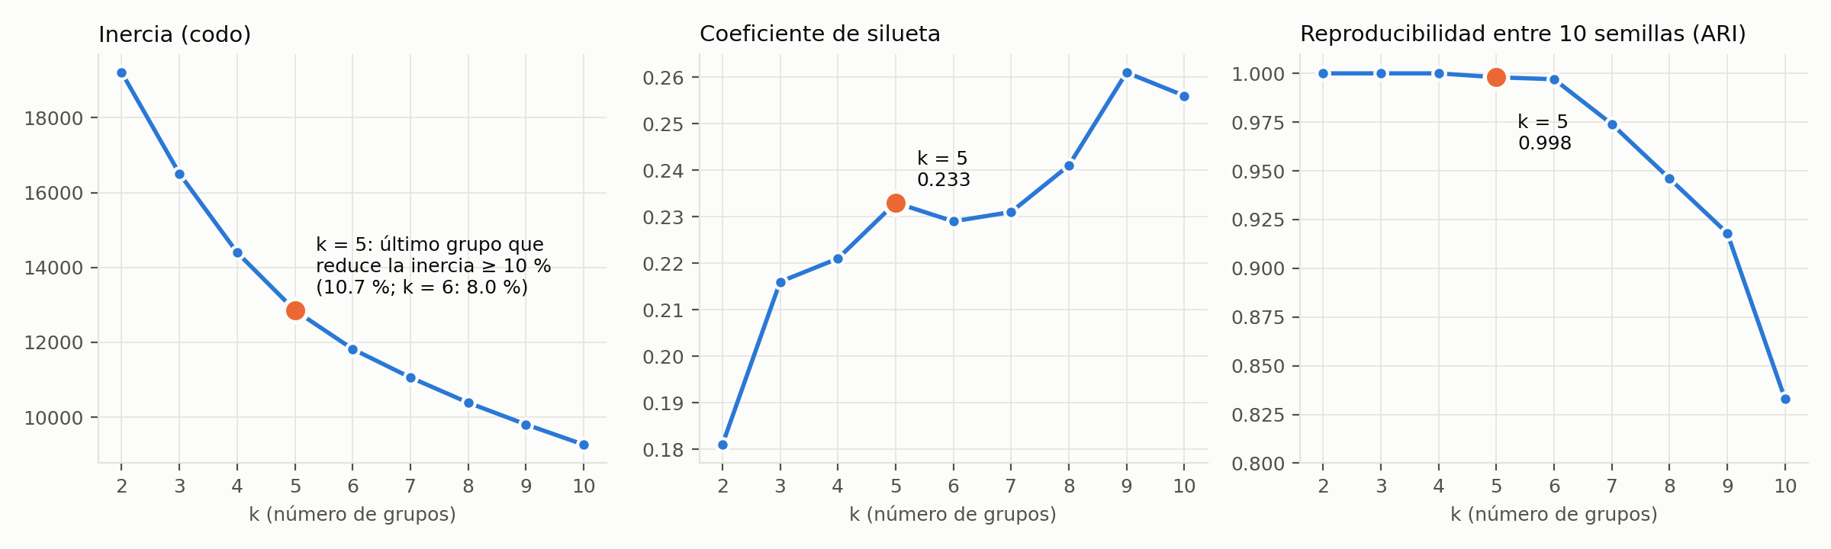
Nota. El punto naranja marca k = 5.

Figura 2
Casos Proyectados en los Dos Primeros Componentes Principales, por Grupo
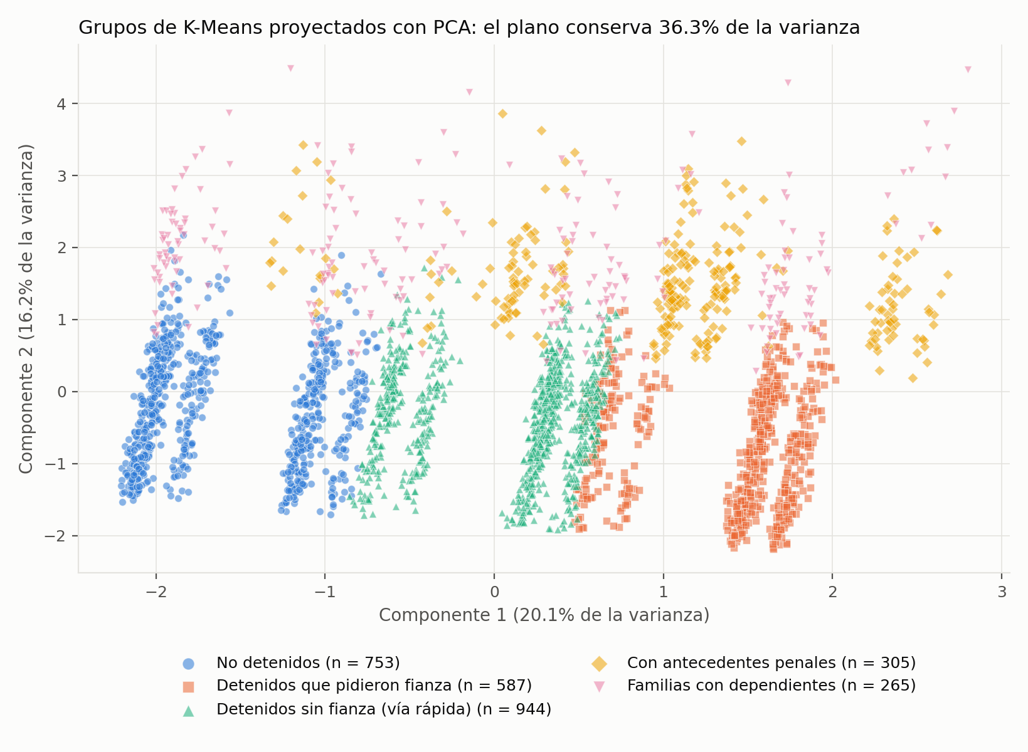
Nota. El plano conserva 36.3 % de la varianza. Las franjas verticales vienen de las variables de sí/no.
Tabla 2
Qué Caracteriza a Cada Grupo y Acción Propuesta
Grupo | Casos | Qué lo caracteriza | Acción propuesta
No detenidos | 753 | En libertad; los casos más largos (mediana de 326 días, 5.3 aplazamientos); 55 % asilo; 59 % con abogado. | Seguimiento a distancia con calendario fijo: recordatorio de cada audiencia y verificación mensual de domicilio.
Detenidos que pidieron fianza | 587 | Todos detenidos y con solicitud de fianza; solo 27 % con abogado, la tasa más baja. | Referir a servicios legales gratuitos en la primera semana y preparar los documentos para la audiencia de fianza.
Detenidos sin fianza (vía rápida) | 944 | El grupo más grande y más rápido: mediana de 57 días; 54 % miedo creíble o reinstalación. | Revisión el primer día: orientación legal, intérprete confirmado y documentos completos.
Con antecedentes penales | 305 | Todos con antecedentes; mayores (31 años en promedio); 89 % detenidos; mediana de 106 días. | Asignar case managers con experiencia y pedir al ingreso los registros judiciales.
Familias con dependientes | 265 | 2.7 dependientes en promedio; 41 % no detenidos; casos largos (mediana de 219 días). | Llevar el expediente familiar como una unidad: audiencias coordinadas y servicios para menores.
Nota. Los días hasta la resolución y los aplazamientos no se usaron para formar los grupos; solo para describirlos.

